E-Skate

TP 73-3

Etude de cas n°3 - Activité n°3

La chaîne d’énergie
Fonction « Transmettre »

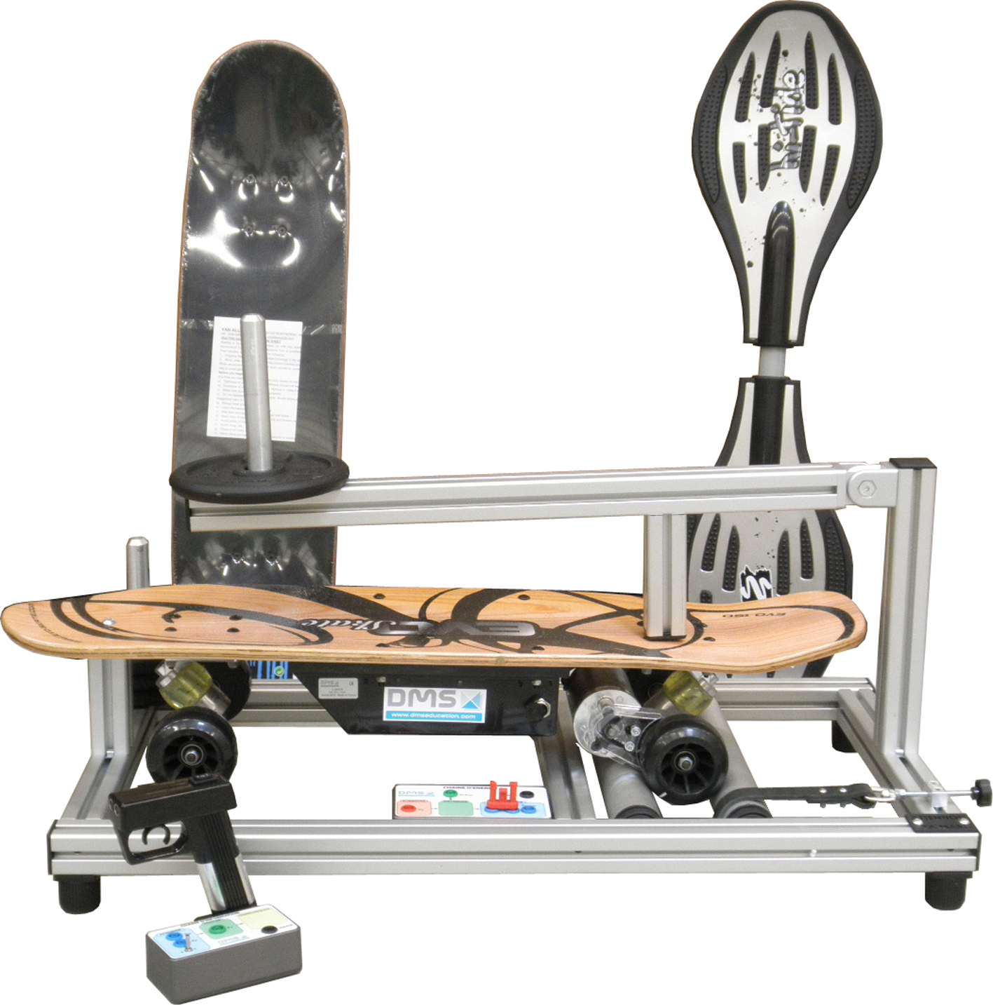

Nom :

Classe : Groupe:

Activités : Etablir le lien entre structure et fonction

Notions : Organisation d’une structure

Matériels et dossiers: E-Skate, tachymètre TpWorks « SI-Skate »

TRANSMISSION DE L’ENERGIE A LA ROUE MOTRICE.

- Etude des éléments de transmission :
➢ A l’aide de sa maquette virtuelle sous Solidworks 2007 :
- Ouvrir l’assemblage « E-Skate.sldasm »
- Cacher la pièce « couvercle de carter transmission »

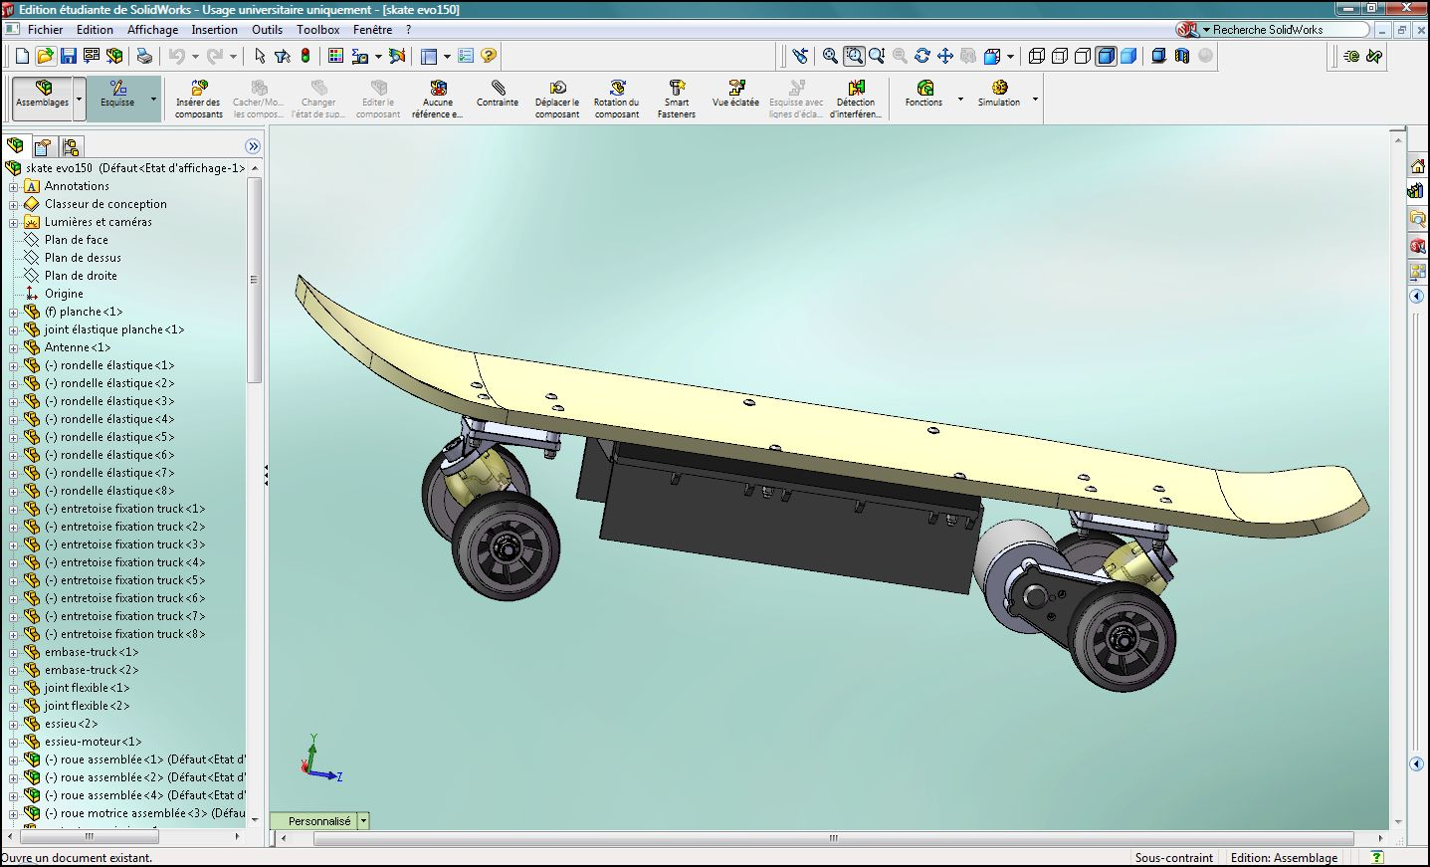
Remarque : si vous voulez cacher une pièce ou un groupe de pièces sur le logiciel Solidworks, il suffit de :

a)Cliquer bouton droit sur la pièce à cacher

b) Sélectionner « Cacher »

c) Pour remontrer la pièce, cliquer à l’aide du bouton droit sur la pièce cachée dans l’arbre de construction, sélectionner « Montrer »

Nommer les 3 pièces pour de transmettre l’énergie à la roue motrice: ……………………...
…………………………………………………………………………………………………………..

Quel est le type d’énergie de la fonction « transmettre » :
Energie d’entrée Energie de sortie
……………………………………………… ………………………………………………

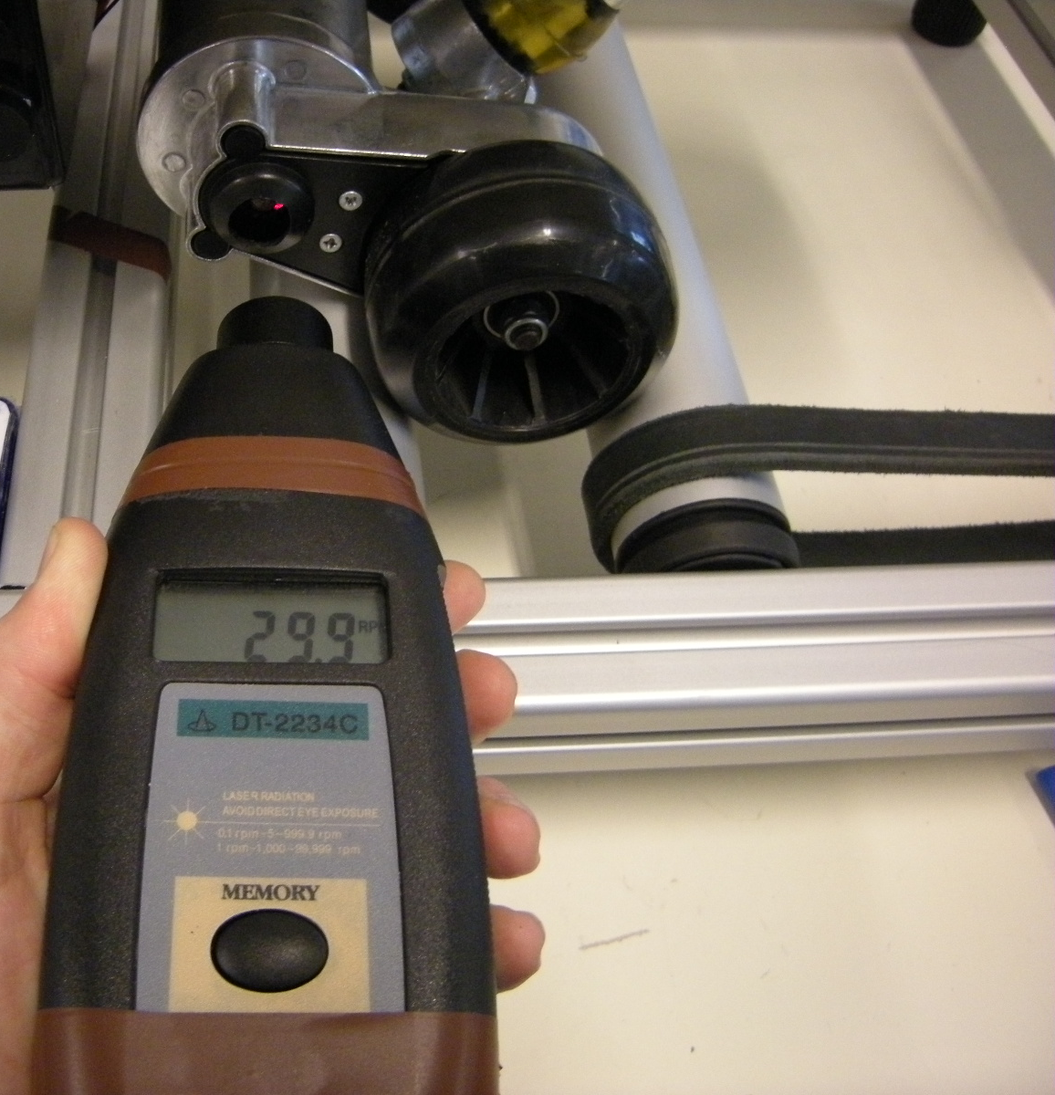
- Mesure sur la transmission de l’énergie :

Après avoir manipulé l’E-Skate sur son banc de test, à l’aide du dossier ressource Tpworks. Mesurer, à l’aide d’un tachymètre optique, les fréquences de rotation du moteur et de la roue motrice.

 | Fréquence de rotation du moteur (tr.min⁻¹) | Fréquence de rotation de la roue motrice (tr.min⁻¹)
Vitesse 1 – arrêt | ……………………………. | …………………………….
Vitesse 1 maximale | ……………………………. | …………………………….
Vitesse 2 maximale | ……………………………. | …………………………….
Vitesse 3 maximale | ……………………………. | …………………………….

➢ Calculer le rapport de transmission pratique entre la fréquence de rotation du moteur par rapport à la roue à l’aide des valeurs trouvées précédemment.

r _{pratique} = (N _{roue} / N _{moteur}) = …………….

➢ Calculer de la vitesse angulaire et la vitesse linéaire de la roue motrice

 | Fréquence de rotation  de la roue (tr.min⁻¹) | Vitesse angulaire de la roue (rd.s⁻¹) | Vitesse de l’E-Skate (m.s⁻¹)
Vitesse 1 – arrêt | ………… | ………… | …………
Vitesse 1 maximale | ………… | ………… | …………
Vitesse 2 maximale | ………… | ………… | …………
Vitesse 3 maximale | ………… | ………… | …………

- Comparaison avec les caractéristiques constructeurs :

Vitesse de déplacement de l’E-kate :

➢ Enoncer la vitesse théorique maximale de l’E-Skate : ………… Km.h⁻¹

➢ Calculer la vitesse théorique maximale en m.s⁻¹ : ………..

➢ Comparer la vitesse théorique avec les valeurs pratiques calculées précédemment : …
……………………………………………………………………………………………………………………………………………………………………………………………………………………

Rapport de transformation de la fonction « Transmettre » de l’E-Skate :
➢ Quelle est le nombre de dents de la poulie motrice : …………………………

➢ Quelle est le nombre de dents de la roue : ……………………………………

➢ Calculer le rapport théorique de transmission : r _{théorique} = ………………………..

➢ Comparer le rapport de transmission théorique avec les valeurs pratiques calculées précédemment : ……………………………………………………………………………………..
……………………………………………………………………………………………………………………………………………………………………………………………………………………

